Historia da Arte

I.- Para el arte romano en Galicia pocos autores han llegado a nosotros, pero si C. Lucio Lupo. ¿Por qué es conocido?

II.- ¿Que dos tipos de bóvedas hay en el arte medieval cristiano?
De cañón y de medio punto
De aristas y de carpanel
De agua y de sal
De cañón y de crucería

III.-Contesta verdadero o falso:
Los asturianos no tuvieron ninguna influencia en el arte hispánico.
Abderrahman III fue el primer califa en Al-Andalus.
La Torre del Oro de Sevilla es una torre albarrana.
Santa María del Naranco fue un palacio asturiano
En la Iluminación de manuscritos no se usaba el color blanco, ya que se relacionaba con el mundo de los Muertos.
Las iglesias mozárabes suelen ser de pequeño tamaño.

IV.- Busca y escribe el nombre de cuatro poblaciones donde posiblemente estuvieran asentados los mozárabes en Galicia.

V. En la Edad Media, a lo largo del Camino de Santiago había todo tipo de servicios, algunos carnales. ¿Cómo identificaban los peregrinos a las prostitutas?

VI.- El peregrinaje desde las islas Británicas comienza en el siglo XII con un tal Ansgot, pero…
- ¿Cuál fue la más célebre peregrina del siglo XII?

- ¿Qué se le regaló por su visita?

- ¿Dónde fue depositado el regalo?

- ¿Dónde está depositado ese “supuesto” presente en la actualidad?

VII.- Vamos con preguntas sobre pueblos gallegos.

- Cuentan las leyendas que los hombres y mujeres que viven en esta costa fueron en sus orígenes hijos de las ballenas y los peces. Nos referimos a los habitantes de…

- La Patrona de Pontevedra es…

- Cuenta la leyenda que tres vírgenes hermanas después de ser elevadas a Santas les construyeron sus santuarios en unos lugares donde se pudiesen ver unas a otras. Estos santuarios son…

- Una fortaleza del siglo X cuyo nombre viene de los "sobreiros" o corticeiros? que existían en la zona, es la de…

- ¿En qué Santuario está la fuente de la Dormiñona, una curiosa imagen de una joven durmiendo al abrigo de toda amenaza mientras se llena su cántaro en un manantial de poder mágico?...

- Su nombre deriva del arbusto llamado”herba da fame”…

- En dos monasterios gallegos, el Cordero Místico representado en los tímpanos se sustituye por el “porco bravo” o Jabalí. Nos estamos refiriendo a los monasterios de……….. y de…………………………………………….

VIII.- ¿Dónde estoy?..........................................................
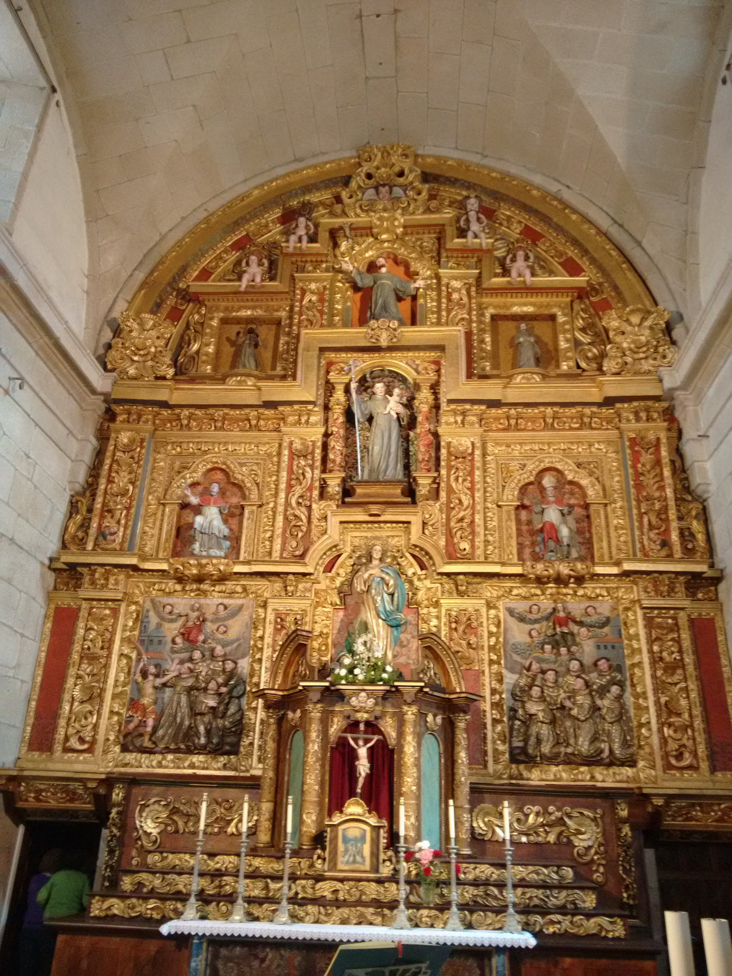

Eres fuerte y lo sabes.
Eres valioso, tenlo seguro.
No dejes de luchar,
Pues las Aulas te necesitamos hoy
y siempre para seguir nuestro camino…

